|  |
| --- |
| Đại dịch COVID-19 là một đại dịch bệnh truyền nhiễm với tác nhân là SARS-CoV-2, diễn ra trên phạm vi toàn cầu. Khởi nguồn vào cuối tháng 12 năm 2019 với tâm dịch đầu tiên được ghi nhận tại thành phố Vũ Hán thuộc miền Trung Trung Quốc. |

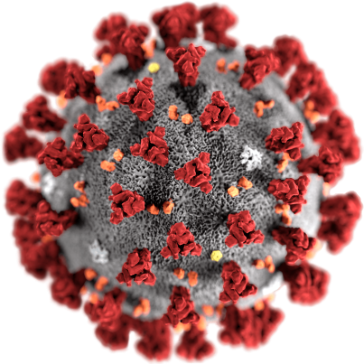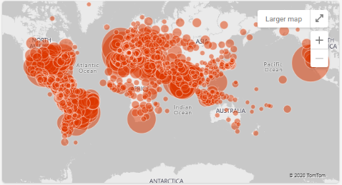

Ngày 31 tháng 12 năm 2019 ghi nhận ca nhiễm đầu tiên

Ngày 9 tháng 1 năm 2020 ca tử vong đầu tiên tại Vũ Hán

Giữa tháng 1 năm 2020 lây nhiễm từ người sang người tăng mạnh

Ngày 23 tháng 1 năm 2020 phong tỏa Vũ Hán

Ngày 11 tháng 3 năm 2020 WHO ra tuyên bố “Đại dịch toàn

cầu”

**Diễn biến của “Đại dịch toàn cầu”**

**Diễn biến của “Đại dịch toàn cầu”**